Résolution de problèmes CM2 - Problèmes additifs : composition 1

Problème collectif

De Paris à Bourges il y a 230 km.  De Bourges à Montluçon il y a 92 km.  Quelle distance sépare Paris de Montluçon ? | 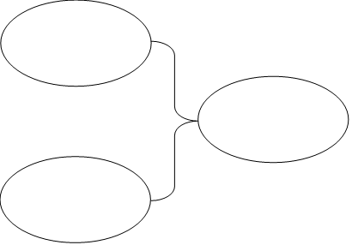  ?  92  230

Entraînements

1 - Dans mon club de football, il y a 29 débutants, 31 benjamins et 35 seniors.  Combien y a-t-il de licenciés en tout dans mon club ? | 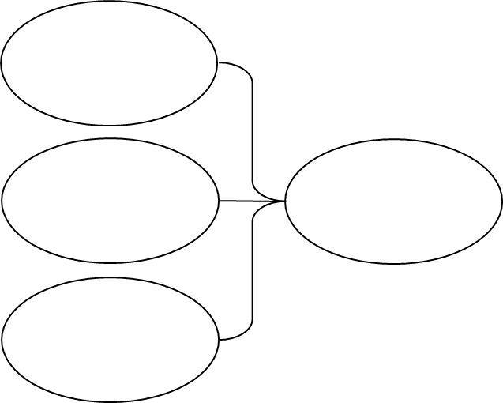
2 - En France, il y a 425 000 km de routes communales, 345 000 km de routes départementales et 27 000 km de nationales. Quelle est la longueur totale des routes françaises ?
3 - Un appartement est composé de 3 pièces : un séjour-cuisine de 34 m², une chambre de 12 m² et une salle de bain de 8,5 m².
Quelle est la surface de l’appartement ?

Résolution de problèmes CM2 - Problèmes additifs : composition 1

Problème collectif
De Paris à Bourges il y a 230 km.  De Bourges à Montluçon il y a 92 km.  Quelle distance sépare Paris de Montluçon ? | ?  92  230

Entraînements
1 - Dans mon club de football, il y a 29 débutants, 31 benjamins et 35 seniors.
Combien y a-t-il de licenciés en tout dans mon club ?
Recherche | Réponse
 | En tout, il y a ........................ licenciés dans mon club.

2 - En France, il y a 425 000 km de routes communales, 345 000 km de routes départementales et 27 000 km de nationales.
Quelle est la longueur totale des routes françaises ?
Recherche | Réponse
 | La longueur des routes françaises est de ............................ km.

3 - Un appartement est composé de 3 pièces : un séjour-cuisine de 34 m², une chambre de 12 m² et une salle de bain de 8,5 m².
Quelle est la surface de l’appartement ?
Recherche | Réponse
 | L’appartement a une surface de ............................. m².

Résolution de problèmes CM2 - Problèmes additifs : composition 1 Corrigé

Problème collectif
De Paris à Bourges il y a 230 km.
De Bourges à Montluçon il y a 92 km.
Quelle distance sépare Paris de Montluçon ?
230 + 92 = 322 km.

Entraînements
1 - Dans mon club de football, il y a 29 débutants, 31 benjamins et 35 seniors.
Combien y a-t-il de licenciés en tout dans mon club ?
29 + 31 + 35 = 95 licenciés.

2 - En France, il y a 425 000 km de routes communales, 345 000 km de routes départementales et 27 000 km de nationales.
Quelle est la longueur totale des routes françaises ?
425 000 + 345 000 + 27 000 = 797 000 km.

3 - Un appartement est composé de 3 pièces : un séjour-cuisine de 34 m², une chambre de 12 m² et une salle de bain de 8,5 m².
Quelle est la surface de l’appartement ?
34 + 12 + 8,5 = 54,5 m².

Résolution de problèmes CM2 - Problèmes additifs : composition 2

Problème collectif

Dans mes poches, j’ai 28 billes. J’en ai 15 dans la poche gauche.  Combien ai-je de billes dans la poche droite? | 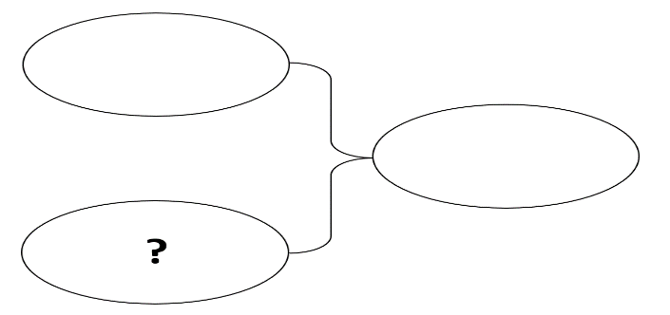  28  15

Entraînements

1 - Au cours du téléthon 1999, on a récolté 1 964 500 € pour l’ensemble de la France. Les Parisiens ont versé 94 130 €.
Combien ont versé les provinciaux ?
2 - Cette année, 302 véhicules ont pris le départ du « Dakar ». il y avait 85 motos.
Combien y avait-il de 4 roues ?
3 - Si Fanny avait revendu sa planche à voile 53 € de plus, elle aurait pu s’acheter un vélo de course professionnel à 415 €.
Combien a-t-elle vendu sa planche ?

Résolution de problèmes CM2 - Problèmes additifs : composition 2

Problème collectif
Dans mes poches, j’ai 28 billes. J’en ai 15 dans la poche gauche.  Combien ai-je de billes dans la poche droite? | 28  15

Entraînements
1 - Au cours du téléthon 1999, on a récolté 1 964 500 € pour l’ensemble de la France. Les Parisiens ont versé 94 130 €.
Combien ont versé les provinciaux ?
Recherche | Réponse
 | Les provinciaux ont versé .................................. €.

2 - Cette année, 302 véhicules ont pris le départ du « Dakar ». il y avait 85 motos.
Combien y avait-il de 4 roues ?
Recherche | Réponse
 | Il y avait .................................. véhicules de 4 roues.
3 - Si Fanny avait revendu sa planche à voile 53 € de plus, elle aurait pu s’acheter un vélo de course professionnel à 415 €.
Combien a-t-elle vendu sa planche ?
Recherche | Réponse
 | Fanny a vendu sa planche à voile .................................. €.

Résolution de problèmes CM2 - Problèmes additifs : composition 2 Corrigé

Problème collectif
Dans mes poches, j’ai 28 billes. J’en ai 15 dans la poche gauche.
Combien ai-je de billes dans la poche droite?

Entraînements
1 - Au cours du téléthon 1999, on a récolté 1 964 500 € pour l’ensemble de la France. Les Parisiens ont versé 94 130 €.
Combien ont versé les provinciaux ?
1 964 500 - 94 130 = 1 870 370 €.

2 - Cette année, 302 véhicules ont pris le départ du « Dakar ». il y avait 85 motos.
Combien y avait-il de 4 roues ?
302 - 85 = 217 véhicules.

3 - Si Fanny avait revendu sa planche à voile 53 € de plus, elle aurait pu s’acheter un vélo de course professionnel à 415 €.
Combien a-t-elle vendu sa planche ?
415 - 53 = 362 €.

Résolution de problèmes CM2 - Problèmes additifs : composition 3

Pour chaque problème, indique s’il s’agit d’un problème de type A ou B, puis résous-le sur ton cahier.

Entraînements
1 - En 2015, le nombre de repas servis dans les cantines des écoles élémentaires de la ville de Moligou a été de 547 896, et le nombre de repas servis dans les cantines des collèges de 1 634 896.
Combien de repas a-t-on servis en tout ?

Type de problème : .................
2 - Monsieur Dupont souhaite acheter un ordinateur à 699 €. Pour cela, il a revendu sa console pour 142 € et 4 jeux pour 81 € en tout.
Combien d’argent lui manque-t-il pour acheter l’ordinateur ?

Type de problème : .................
3 - Sur les 623 élèves d’un collège, 128 sont en 6ème, 210 en 5ème et 147 en 3ème.
Combien de collégiens sont en classe de 4ème ?

Type de problème : .................
4 - Une remorque vide pèse 241 kg. On la charge avec un sac de 45 kg, une boite de 12 kg et un carton de 12 kg.
Quel est le poids total de la remorque avec son chargement ?

Type de problème : .................

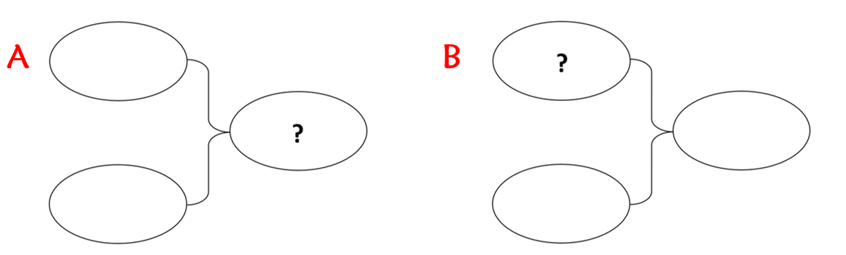

Résolution de problèmes CM2 - Problèmes additifs : composition 3

Pour chaque problème, indique s’il s’agit d’un problème de
type A ou B, puis résous-le.
Entraînements
1 - En 2015, le nombre de repas servis dans les cantines des écoles élémentaires de la ville de Moligou a été de 547 896, et le nombre de repas servis dans les cantines des collèges de 1 634 896.
Combien de repas a-t-on servis en tout ?
Type de problème : .................
Recherche | Réponse
 | En 2015, on a servi ........................ repas.

2 - Monsieur Dupont souhaite acheter un ordinateur à 699 €. Pour cela, il a revendu sa console pour 142 € et 4 jeux pour 81 € en tout.
Combien d’argent lui manque-t-il pour acheter l’ordinateur ?
Type de problème : .................
Recherche | Réponse
 | Il manque ...................... € à Monsieur Dupont pour acheter un ordinateur.

3 - Sur les 623 élèves d’un collège, 128 sont en 6ème, 210 en 5ème et 147 en 3ème.
Combien de collégiens sont en classe de 4ème ?
Type de problème : .................
Recherche | Réponse
 | Il y a ............................ collégiens en classe de 4ème.

4 - Une remorque vide pèse 241 kg. On la charge avec un sac de 45 kg, une boite de 12 kg et un carton de 12 kg.
Quel est le poids total de la remorque avec son chargement ?
Type de problème : .................
Recherche | Réponse
 | Avec son chargement, la remorque pèse ............................... kg.

Résolution de problèmes CM2 - Problèmes additifs : composition 3 Corrigé

Pour chaque problème, indique s’il s’agit d’un problème de type A ou B, puis résous-le sur ton cahier.

Entraînements

1 - En 2015, le nombre de repas servis dans les cantines des écoles élémentaires de la ville de Moligou a été de 547 896, et le nombre de repas servis dans les cantines des collèges de 1 634 896.
Combien de repas a-t-on servis en tout ?
Type de problème : A
547 896 + 1 634 896 = 2 182 792 repas.

2 - Monsieur Dupont souhaite acheter un ordinateur à 699 €. Pour cela, il a revendu sa console pour 142 € et 4 jeux pour 81 € en tout.
Combien d’argent lui manque-t-il pour acheter l’ordinateur ?
Type de problème : B
699 - (142 + 81) = 476 €.

3 - Sur les 623 élèves d’un collège, 128 sont en 6ème, 210 en 5ème et 147 en 3ème.
Combien de collégiens sont en classe de 4ème ?
Type de problème : B
623 - (128 + 210 + 147) = 138 collégiens.

4 - Une remorque vide pèse 241 kg. On la charge avec un sac de 45 kg, une boite de 12 kg et un carton de 12 kg.
Quel est le poids total de la remorque avec son chargement ?
Type de problème : A
241 + 45 + 12 + 12 = 310 kg.

